Государственное казённое образовательное учреждение Ростовской области
общеобразовательная школа – интернат основного общего образования
П. Шолоховского Белокалитвинского района

Сказка
«Крестьянский сын и царевна»

Воспитатель:
Меерзон В.В

2015г.
Цели: воспитание высоких нравственных устоев на примере главного героя Ивана- крестьянского сына, развитие творческой активности, формирование дружеских взаимоотношений.

Иван прихорашивается у зеркала. Мать Ивана шьёт у окна.
Мать Ивана:
Ты куда уходишь, сыночек?
Что ты вздумал так нарядиться?
Иван:
Во дворец иду. Между прочим,
На царевне хочу жениться.

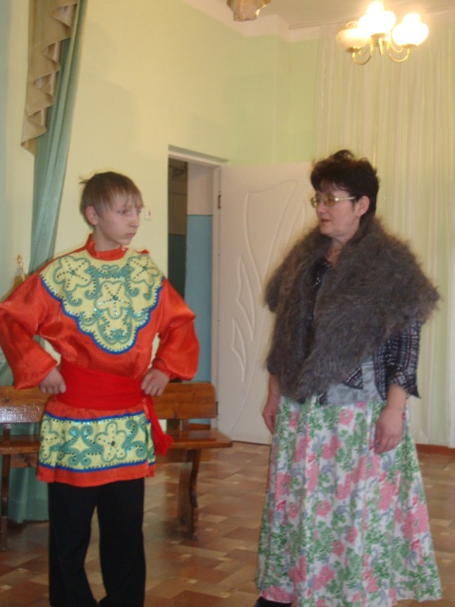
Мать Ивана:
На царевне? Да что ты, Ваня!
Ведь царевна тебе не пара!
Иван:
Отчего ж не пара, маманя?
Я годами ещё не старый.
Две руки здоровых имею,
Не ленив. Работать умею.
И собой не урод к тому же.
Чем я принца любого хуже?

Мать Ивана:
Так-то так. Да боязно всё же:
Во дворце нам с тобой не место.

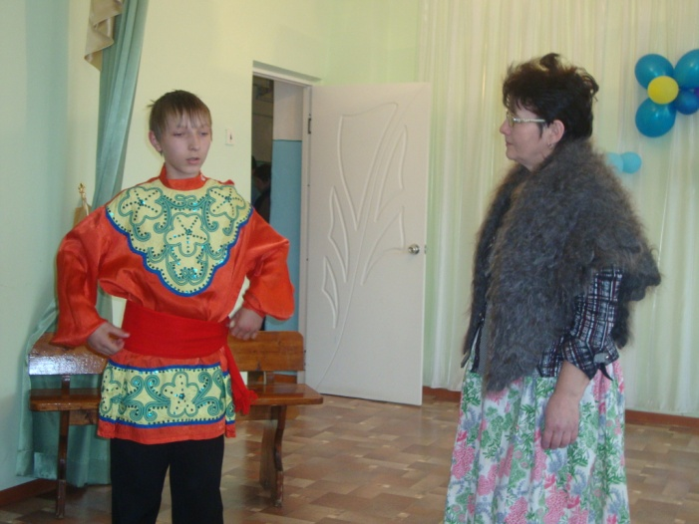
Иван:
Говорят – царевна пригожа,
Хороша, говорят, невеста.
В общем, свататься я иду!

Мать Ивана:
Ой, гляди, попадёшь в беду.
(благословляет в дорогу)

Звучит музыка природы.
Сад при дворце. Царевна гуляет в саду.

Царевна:
Соловьи поют в садочке
От утра до вечера.
Что мне делать, царской дочке,
Если делать нечего?
Ах, солнышко скрывается
В густые облака…
От скуки мне зевается,
Замучила тоска!

Через забор лезет Иван.

Царевна:
Ой, ты кто такой? Ты откуда?
Иван:
Вот оттуда. Из-за забора.
Царевна:
Уходи, а то будет худо!
Часовые! Держите вора!

Иван:
Ну, чего? Чего закричала?
Я не вор, а пришёл по делу.
Вот спрошу тебя для начала:
Ты бы замуж выйти хотела?

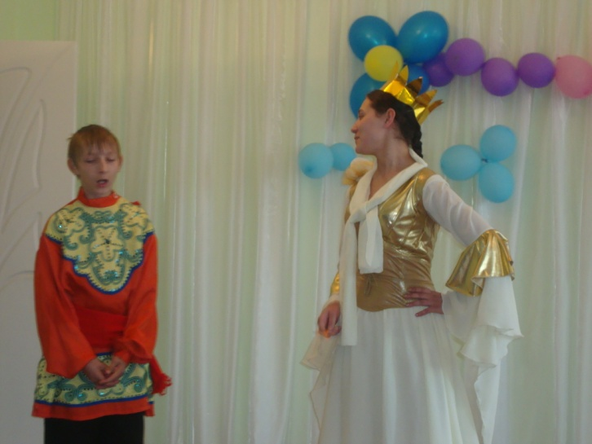
Царевна:
Выйти замуж? Ну что ж, пожалуй,
Если б встретился добрый малый.
Иван:
За меня, к примеру, пойдёшь?
Царевна:
За тебя, говоришь? Ну что ж!
Иван:
А приданым ты запаслась?

Царевна:
Дак оно завсегда при нас.
Всё в шкафу висит под замочком –
Я недаром царская дочка!
Как с утра в шелка наряжусь –
Целый день в зеркала гляжусь!
Так что за день устану даже.
Иван:
А работаешь ты, когда же?
Царевна:
Ишь чего захотел! «Работа»!
Мне ходить и то неохота.
Иван:
Ну, а если тебе, царевне,
Жить придётся со мной в деревне
Да пойти за водой на речку
Или хлебы поставить в печку?

Царевна:
Хлебы? В печку? Да ты в уме ли?
Чтоб в печке они сгорели?
Царь, отец мой, сказывал дочке:
Хлеб на ёлке растёт в лесочке!
Иван:
Поглядеть мне хоть разок
На диковинный тот лесок!..
Значит, хлеб ты печь не умеешь?
Может, грамоту разумеешь?
Будешь в школе учить ребят?
Страсть учиться они хотят.
Царевна:
Буквари я не уважаю.
И без грамоты хороша я.
Вместо имени ставлю крестик.
С букварями возиться лень!

Иван:
Вот женись на такой невесте!
Что ж ты делаешь целый день?
Царевна:
Пью чаёк с крендельками сладкими,
Да с тянучками, да с помадками.
А когда доем кренделёчки,
Отдыхать ложусь в холодочке.
Мне играют на мандолинах,
А я сплю на пяти перинах.
Иван:
Нет, житьё у тебя чудное!
Плохо мужу с такой женою.
Будь здорова! Живи богато!
Царевна:
Погоди! Погоди! Куда ты?
Иван:
До свиданья, царёва дочка!
(Уходит.)
Царевна:
Не взглянул назад! Ни разочка!
(Села на скамью и заплакала.)

